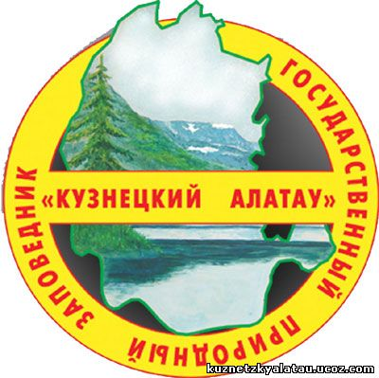 Анкета для родителей
Проект: «Природа Кузнецкого Алатау»

Уважаемые родители!
Пожалуйста, ответьте на несколько вопросов, связанных с вашим отношением к проделанной работе. Ваше мнение поможет нам в дальнейшей делать работу более эффектной.

Параметры оценивания | да | нет | Не знаю
- Оказывали ли Вы помощь своему ребенку в работе над проектом?

- Нужны ли были Вам консультации для помощи детям?

- Хотели бы Вы, чтобы дети продолжили такую работу?

- Понравился ли вашему ребенку проект?

- Ваши предложения и советы?

